ТЕСТИРОВАНИЕ

Для создаваемого приложения были разработаны следующие тест-требования:

1. Проверить функцию открытия файла.

2. Проверить ввод некорректных данных в поле.

3. Проверить приложение на наличие предупреждений при отсутствие данных в полях.

4. Проверить кнопку «Сохранить»

На основе данных тест требований был разработан тест-план:

Тестовый пример 1

Номер тест-требования: 1

Описание теста: в данном тесте проходит проверка функции открытия файла.

Входные данные: нажать на кнопку «Выбрать файл», выбрать файл с данными и нажать на кнопку «Обновить».

Ожидаемые выходные данные: открытие файла и отрисовка данных в таблице .

Сценарий теста:

1) Запуск приложения.

2) Нажать на кнопку «Выбрать файл».

3) В диалоговом окне выбрать нужный файл и нажать на кнопку «ОК»

4) Нажать на кнопку «Обновить»

Тестовый пример 2

Номер тест-требования: 2

Описание теста: проверить ввод некорректных данных в поле.

Входные данные: заполнить поля некорректными данными и нажать на кнопку «Сохранить».

Ожидаемые выходные данные: предупреждение о вводе некорректных данных в поля.

Сценарий теста:

1) Запуск приложения.

2) Нажать на кнопку «Выбрать файл».

3) В диалоговом окне выбрать нужный файл и нажать на кнопку «ОК».

4) Заполнение полей некорректными данными.

5) Нажать на кнопку «Сохранить».

Тестовый пример 3

Номер тест-требования: 3

Описание теста: в данном тесте происходит проверка приложения на наличие предупреждений при отсутствии данных в полях.

Входные данные: заполнить некоторые поля данными и нажать кнопку «Сохранить».

Ожидаемые выходные данные: появление окна с предупреждением.

Сценарий теста:

1)Запуск приложения.

2) Нажать на кнопку «Выбрать файл».

3) В диалоговом окне выбрать нужный файл и нажать на кнопку «ОК».

4)Заполнить не все поля данными.

5)Нажать на кнопку «Сохранить».

Тестовый пример 4

Номер тест-требования: 4

Описание теста: в данном тесте происходит проверка работоспособности кнопки «Сохранить».

Входные данные: нажать на кнопку «Сохранить».

Ожидаемые выходные данные: сохранение данных в файл.

Сценарий теста:

1)Запуск приложения.

2) Нажать на кнопку «Выбрать файл».

3) В диалоговом окне выбрать нужный файл и нажать на кнопку «ОК».

4)Заполнить все поля данными.

5)Нажать на кнопку «Сохранить».

Результат тестирования:

Тестовый пример 1.

Дата и время тестирования: 25 апреля 2020, 13:36

Входные данные:

1. Запустить приложение .

2) Заполнить все поля данными.

3) Нажать на кнопку «Выбрать файл».

4) В диалоговом окне выбрать нужный файл и нажать на кнопку «ОК»

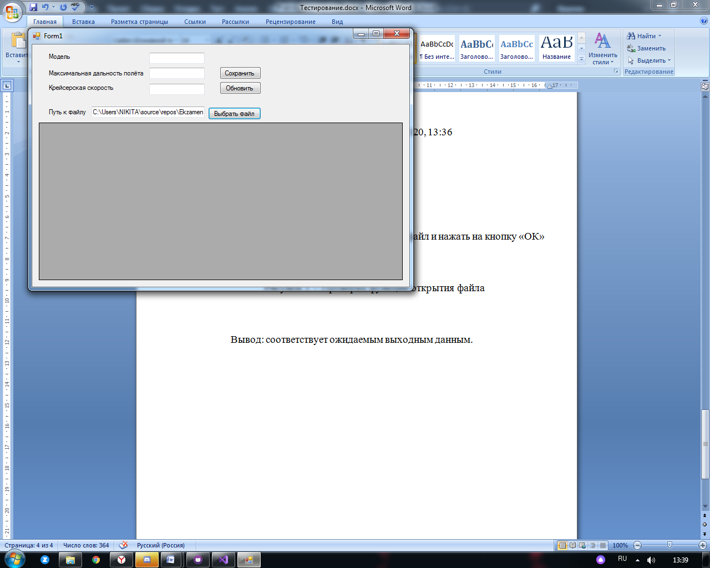

Рисунок 1 – Проверка функции открытия файла

Вывод: результат соответствует ожидаемым выходным данным.

Тестовый пример 2.

Дата и время тестирования: 25 апреля 2020, 13:40

Входные данные:

1) Запуск приложения.

2) Нажать на кнопку «Выбрать файл».

3) В диалоговом окне выбрать нужный файл и нажать на кнопку «ОК».

4) Заполнение полей некорректными данными.

5) Нажать на кнопку «Сохранить».

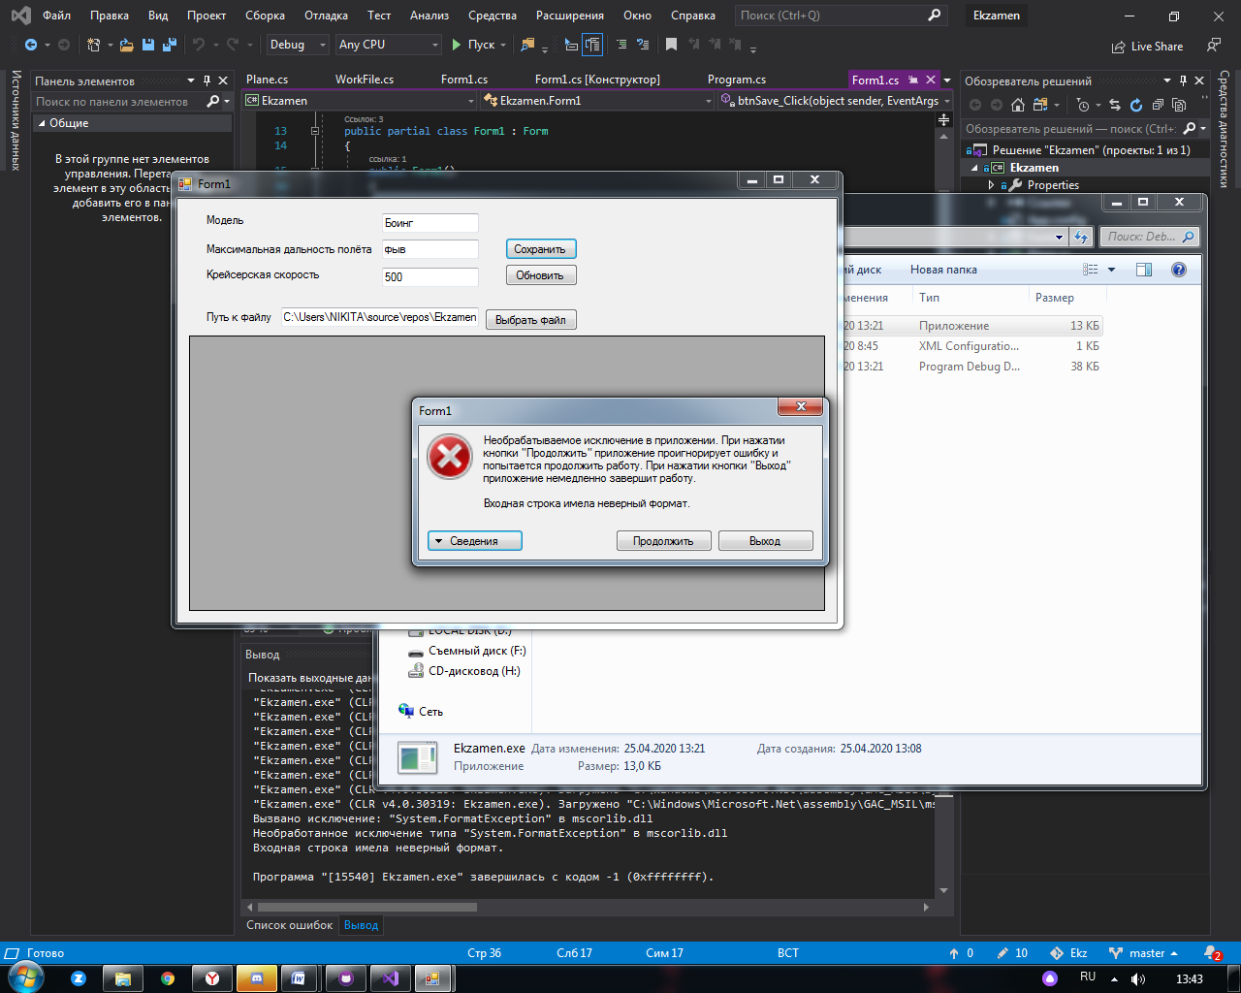

Рисунок 2 – Проверка ввода некорректных данных

Вывод: результат не соответствует ожидаемым выходным данным.

Тестовый пример 3.

Дата и время тестирования: 25 апреля 2020, 13:45

Входные данные:

1)Запуск приложения.

2) Нажать на кнопку «Выбрать файл».

3) В диалоговом окне выбрать нужный файл и нажать на кнопку «ОК».

4)Заполнить не все поля данными.

5)Нажать на кнопку «Сохранить».

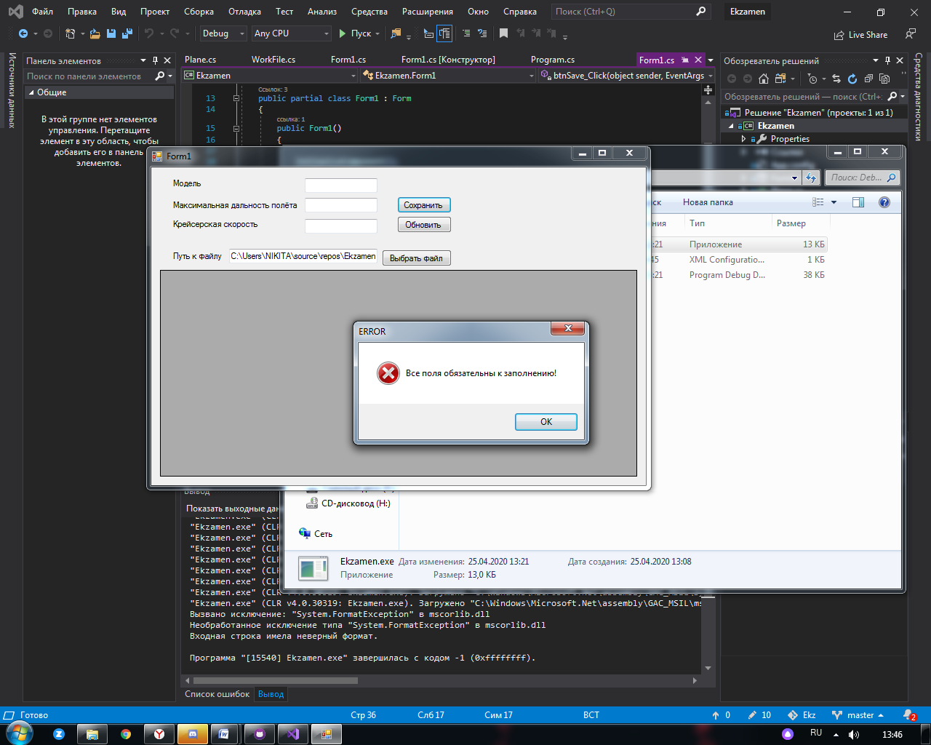

Рисунок 3 – Проверка отсутствия данных в полях

Вывод: результат соответствует ожидаемым выходным данным.

Тестовый пример 4.

Дата и время тестирования: 25 апреля 2020, 13:47

Входные данные:

1)Запуск приложения.

2) Нажать на кнопку «Выбрать файл».

3) В диалоговом окне выбрать нужный файл и нажать на кнопку «ОК».

4)Заполнить все поля данными.

5)Нажать на кнопку «Сохранить».

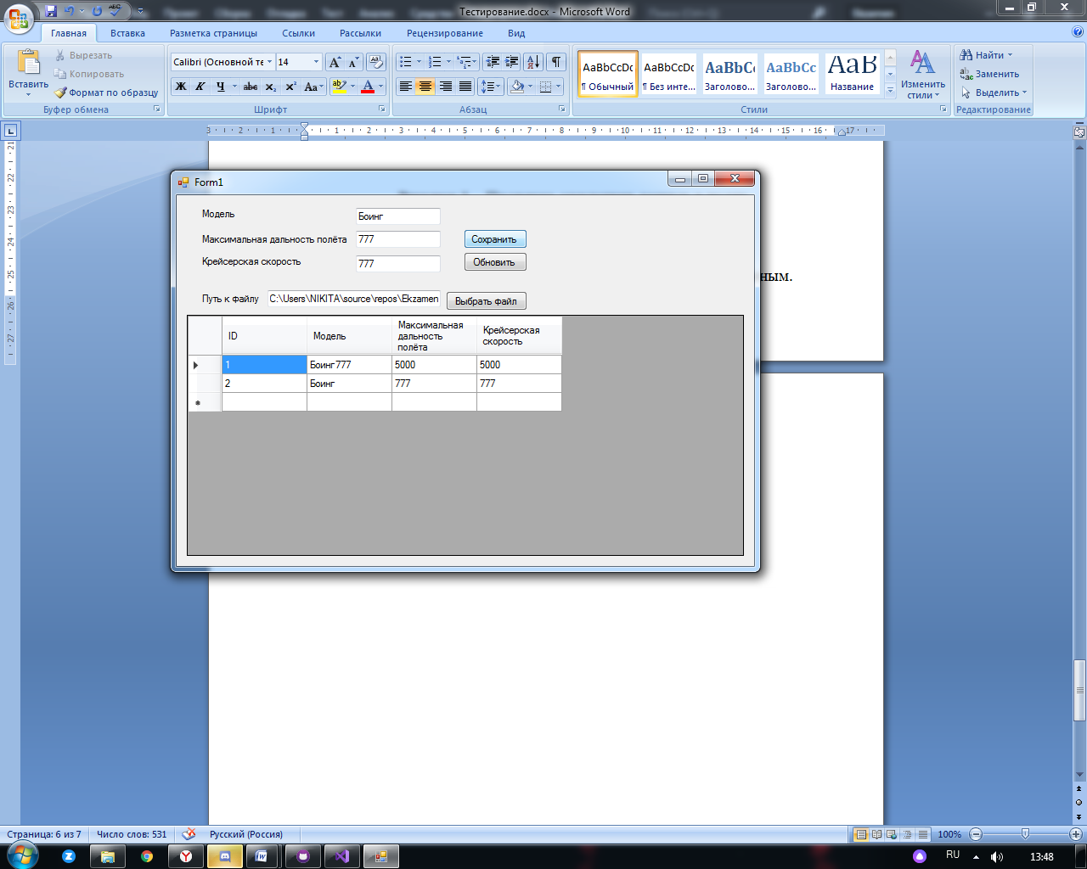

Рисунок 4 – Проверка работоспособности кнопки «Сохранить»

Вывод: результат соответствует ожидаемым выходным данным.